**BUKU PANDUAN APLIKASI BUKU TAMU BERBASIS WEB**



**SMK NEGERI 1 RONGGA**

**Jl.Situ Gede,Cibedug,Kec.Rongga,Kabupaten Bandung Barat**

**Nama:Alsa Sabila**

**Kelas:XII RPL 4**

**KATA PENGANTAR**

Dalam era digital yang semakin berkembang pesat, teknologi informasi telah memberikan dampak yang signifikan terhadap berbagai aspek kehidupan manusia. Salah satu bidang yang turut mengalami transformasi adalah buku tamu, yang dulunya hadir dalam bentuk fisik di berbagai tempat, kini telah berubah menjadi bentuk digital yang lebih efisien dan praktis.

Laporan ini bertujuan untuk memaparkan hasil pengembangan buku tamu berbasis web, yang dirancang untuk menggantikan penggunaan buku tamu fisik di tempat-tempat umum. Buku tamu berbasis web ini memiliki beberapa keunggulan, antara lain aksesibilitas yang lebih luas, kemudahan penggunaan, dan kemampuan untuk menyimpan data pengunjung dengan lebih terstruktur.

Dalam laporan ini, akan diuraikan mengenai langkah-langkah rancangan buku tamu berbasis web, mulai dari analisis kebutuhan hingga implementasi dan pengujian sistem.

**LADASAN TEORI**

**Buku Tamu**

Buku Tamu adalah sebuah buku yang berfungsi untuk mencatat data serta keperluan pengunjung .sehingga dapat di katakan bahwa tujuan adanya buku tamu adalah untuk mendapatkan data dari pengunjung .

Menurut kamus besar Bahasa indonesia Buku Tamu adalah buku yang berisi nama

Tamu yang hadir dalam pertemuan (rapat,resepsi,kantor,perpisahan,dan sebagainya)

Jadi,Buku Tamu adalah proses pencatatan identitas Tamu kedalam sebuah media penyimpanan yang di gunakan dalam proses Buku Tamu.

1.Sebelum ke aplikasi kita harus buka apk XAMPP ,lalu klik star pada Apache dan Mysql,lalu klik Admin.

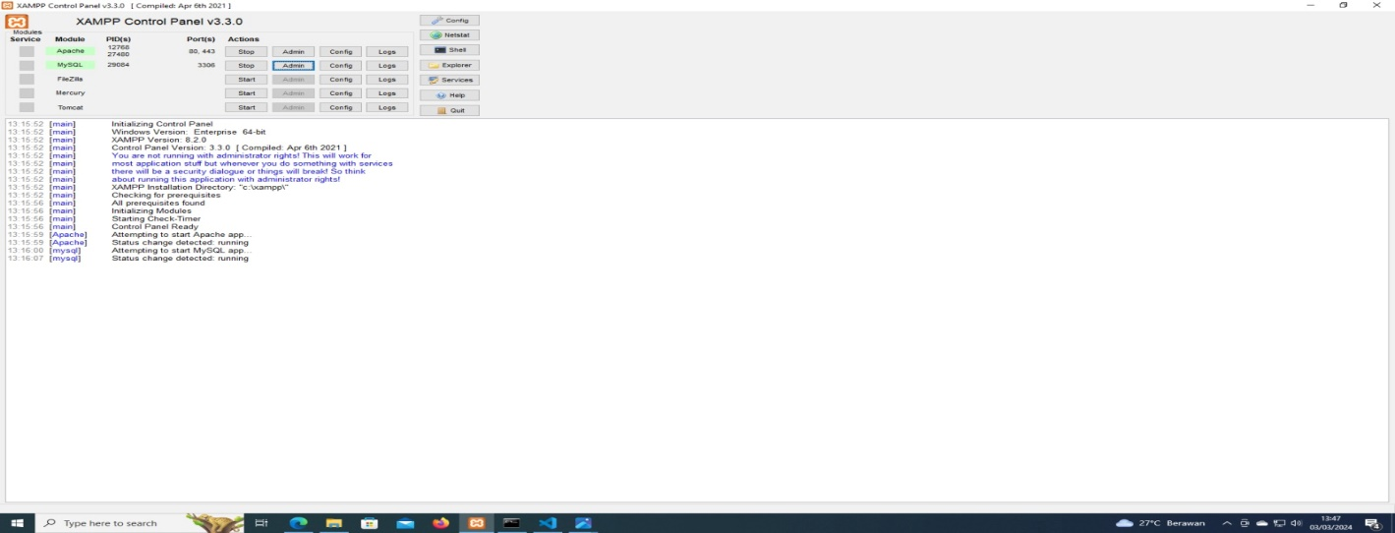

2.Lalu klik Admin dari aplikasi XAMPP,atau buka Google chrome ketik localhost php myAdmin,Buat data base buku tamu

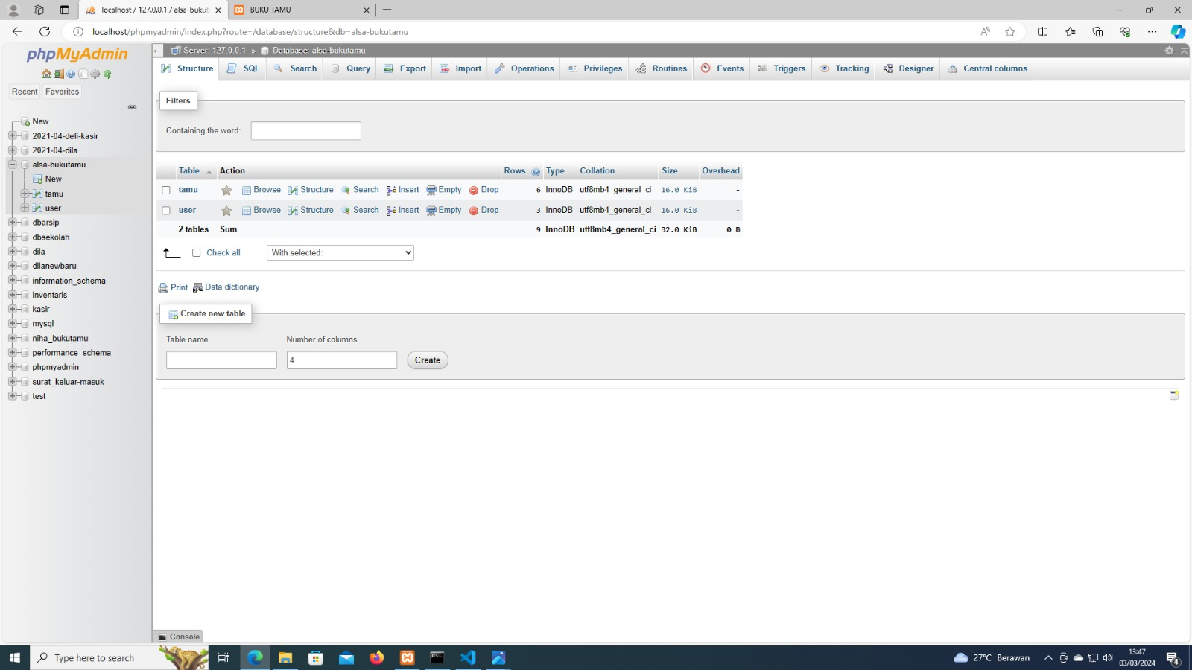

**3.Login**

Sistem login untuk admin pada aplikasi buku tamu berbasis web biasanya dirancang untuk memberikan akses penuh atau hak istimewa tertentu kepada pengguna yang memiliki peran sebagai admin atau administrator.

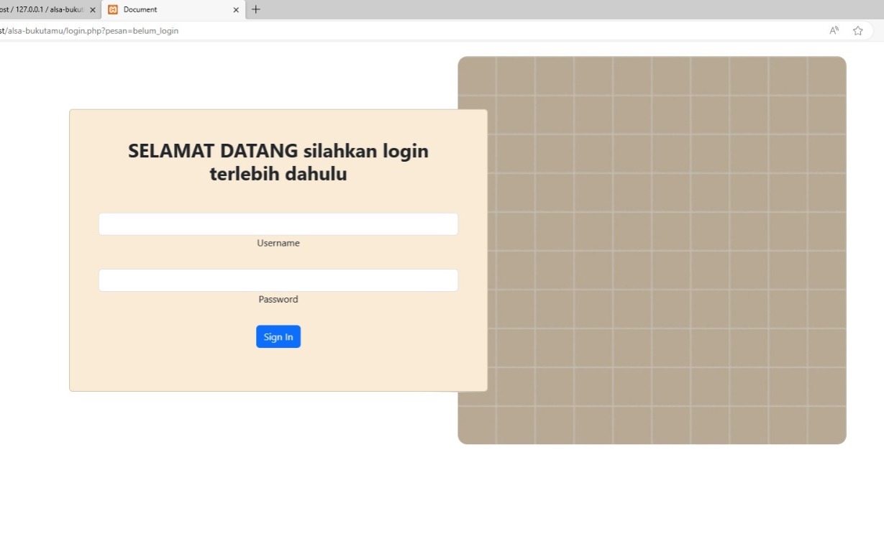

**4.Masukkan username dan password**

Admin diminta untuk memasukkan username dan password. Jika username/password salah maka tampil notif.

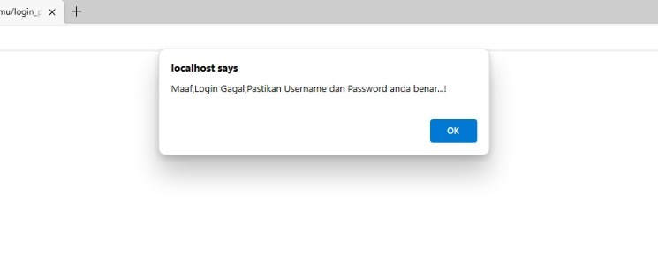

5. **Akses ke Dashboard Admin**:jika username dan password benar masuk kehalaman dasbord,statistic tamu. Setelah login berhasil, admin akan diarahkan ke dashboard atau panel kontrol admin. Di sini, mereka dapat melihat laporan, menambahkan atau menghapus tamu.

,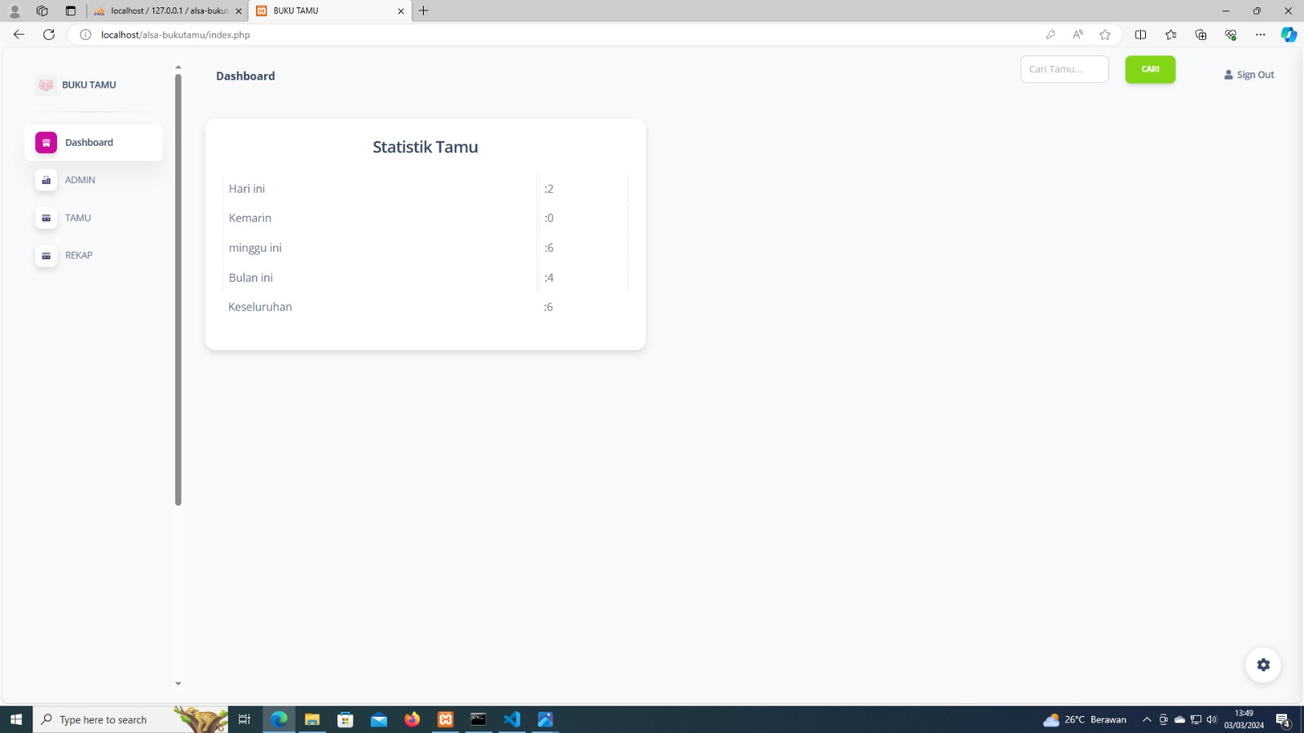

6.Klik halaman Admin, .Admin bisa mengedit data admin,menghapus,dan menambahkan admin.

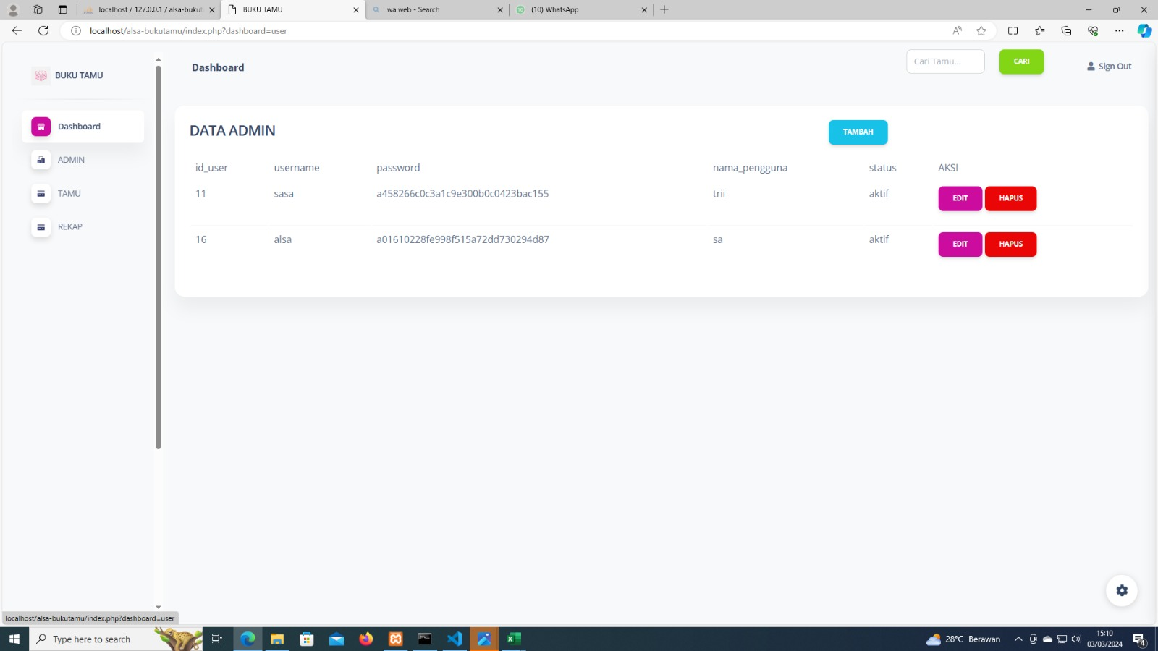

7.Halaman edit admin

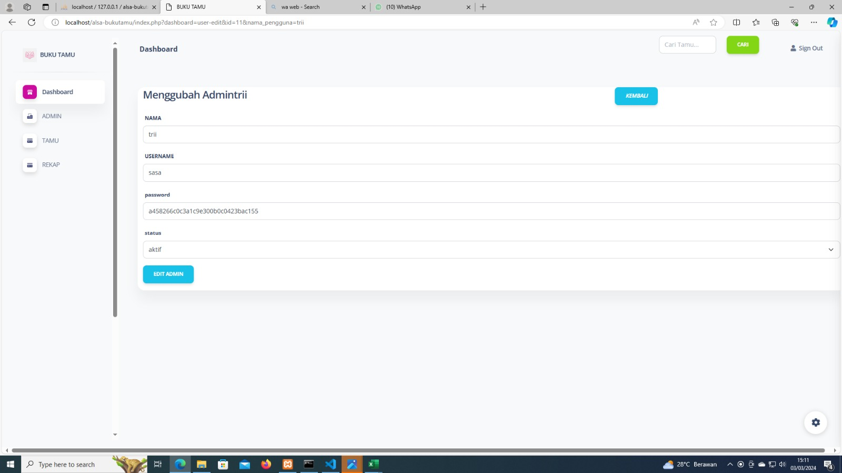

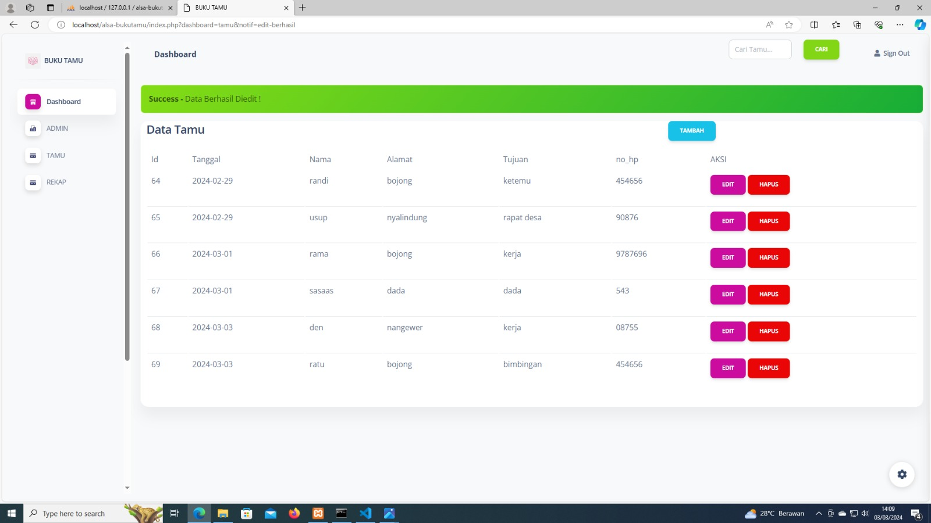

8.Halaman hapus admin

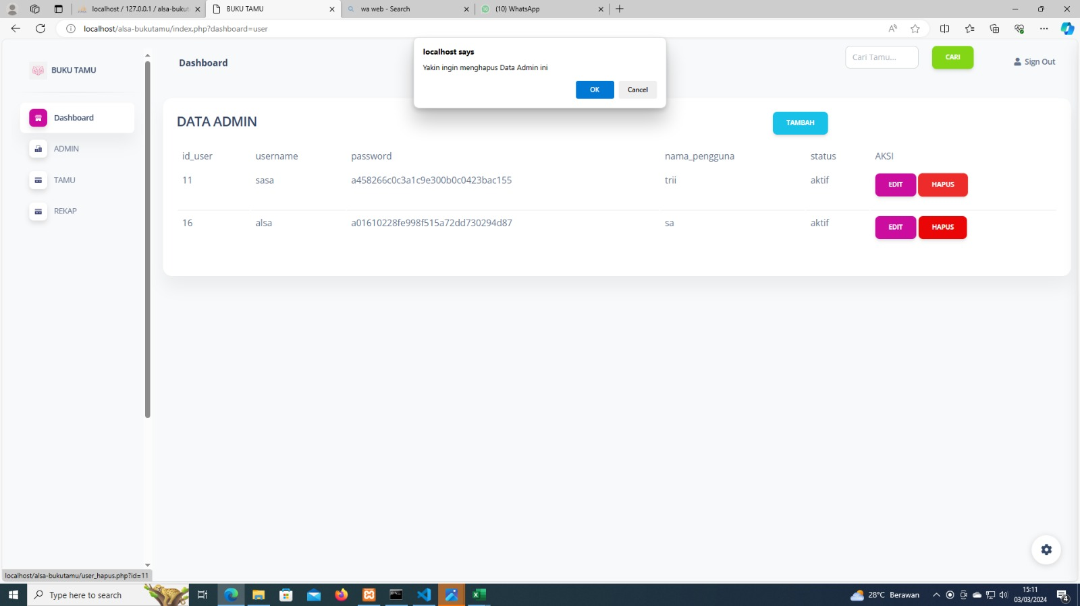

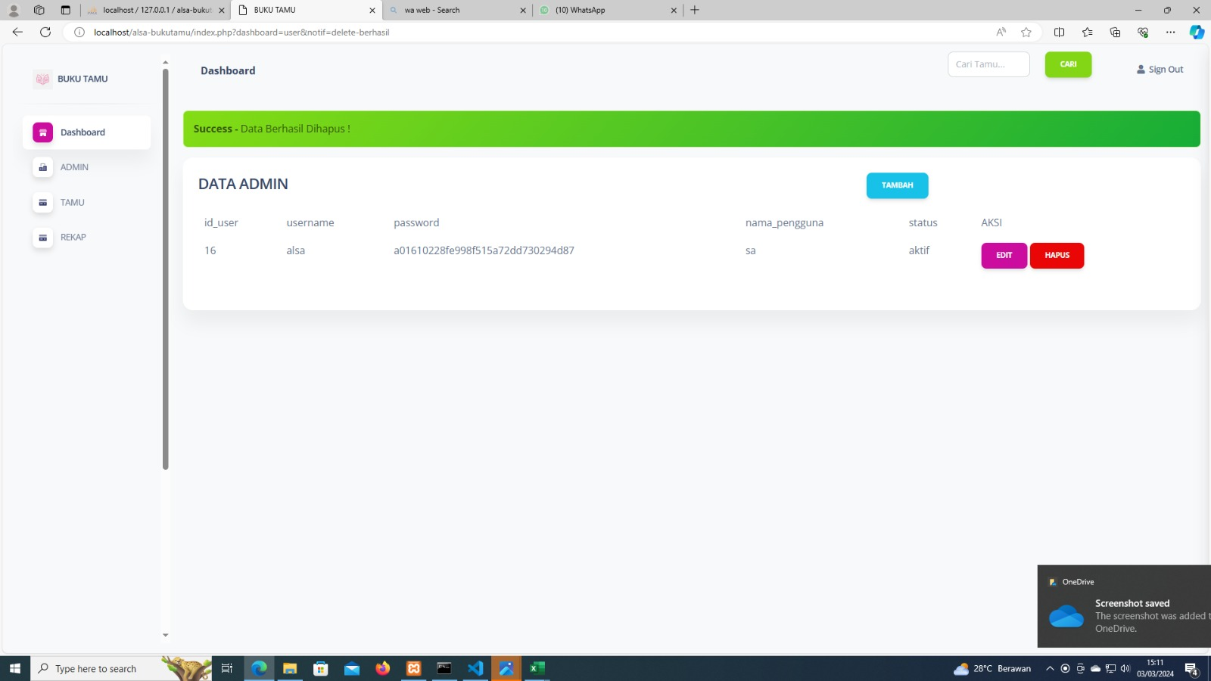

9.Halaman tambah Admin

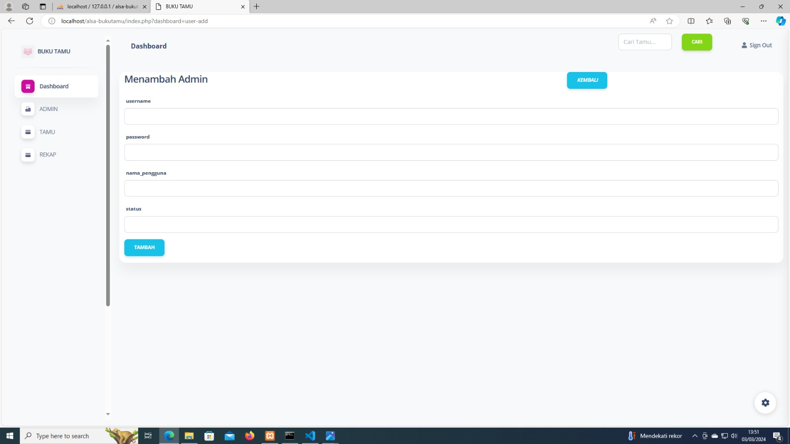

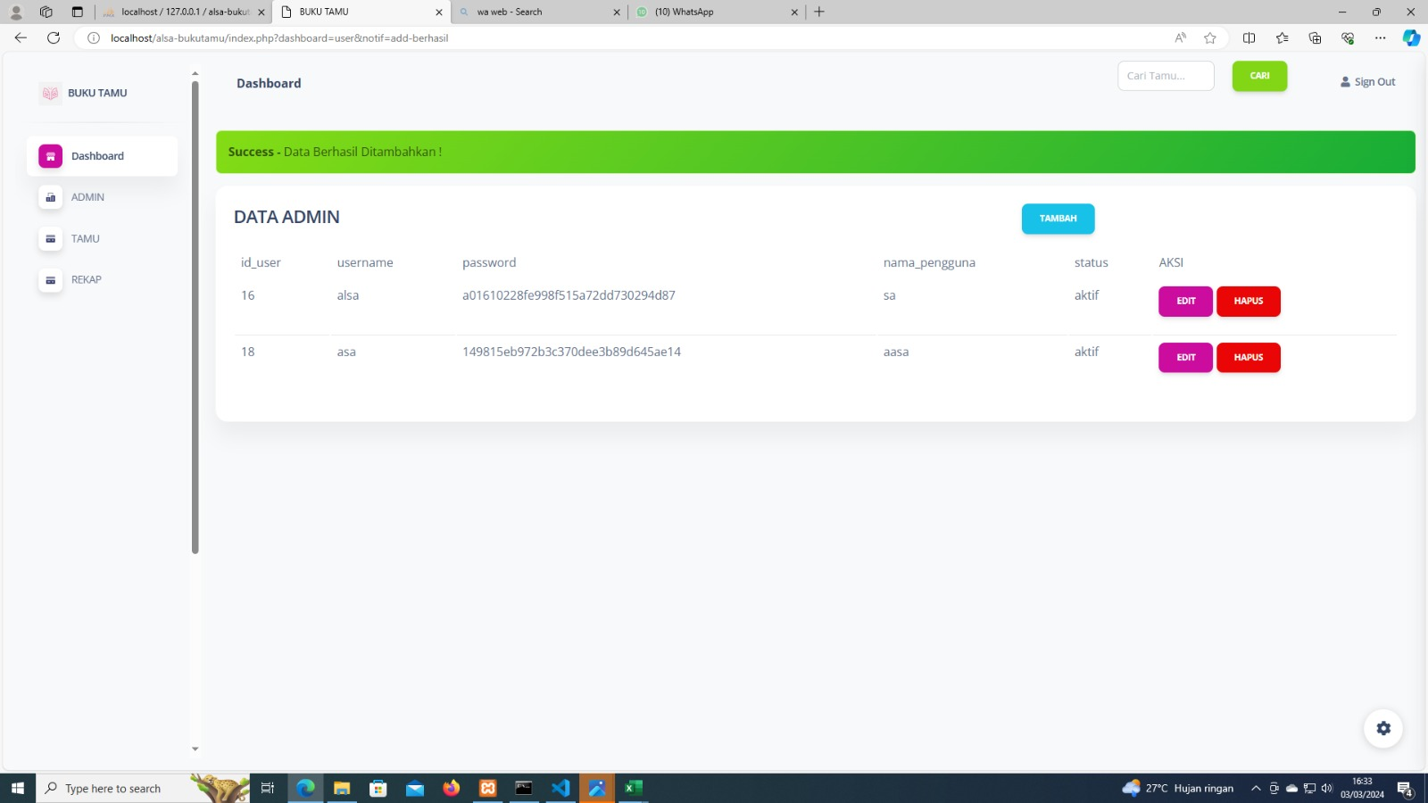

10.Klik Tamu

Admin dapat melihat, menambahkan, mengedit, dan menghapus entri tamu. Ini termasuk informasi seperti nama, alamat, nomor telepon, tujuan .

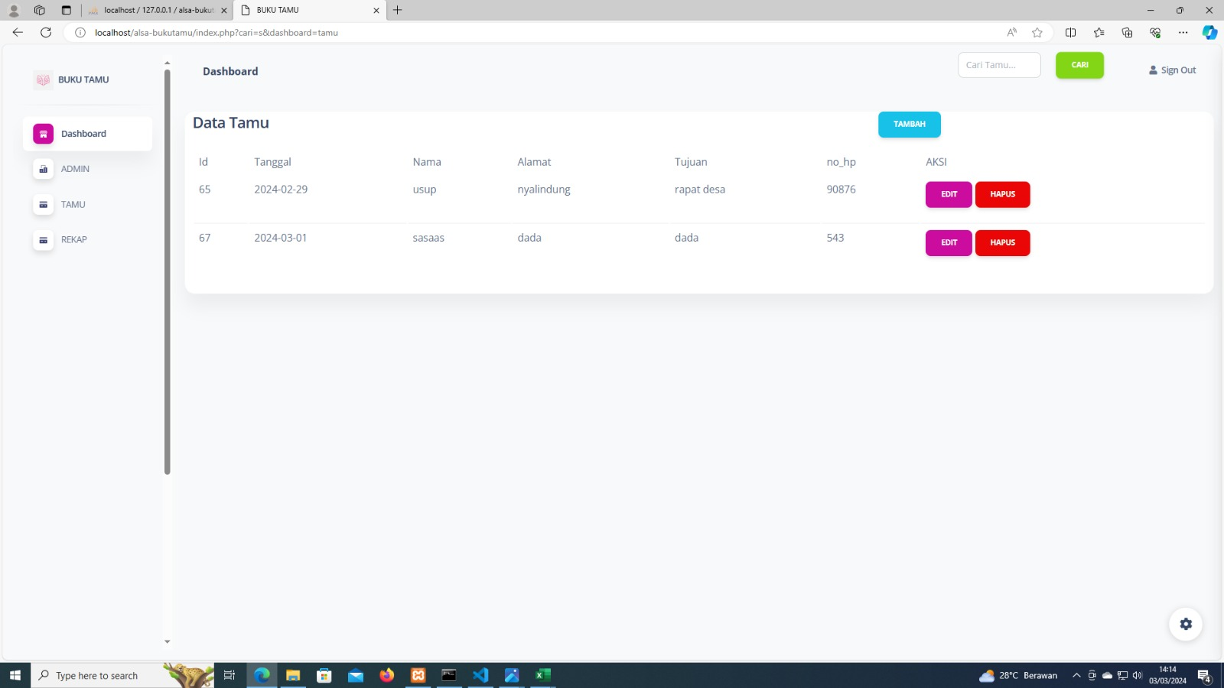

11.tampilan tambah data tamu

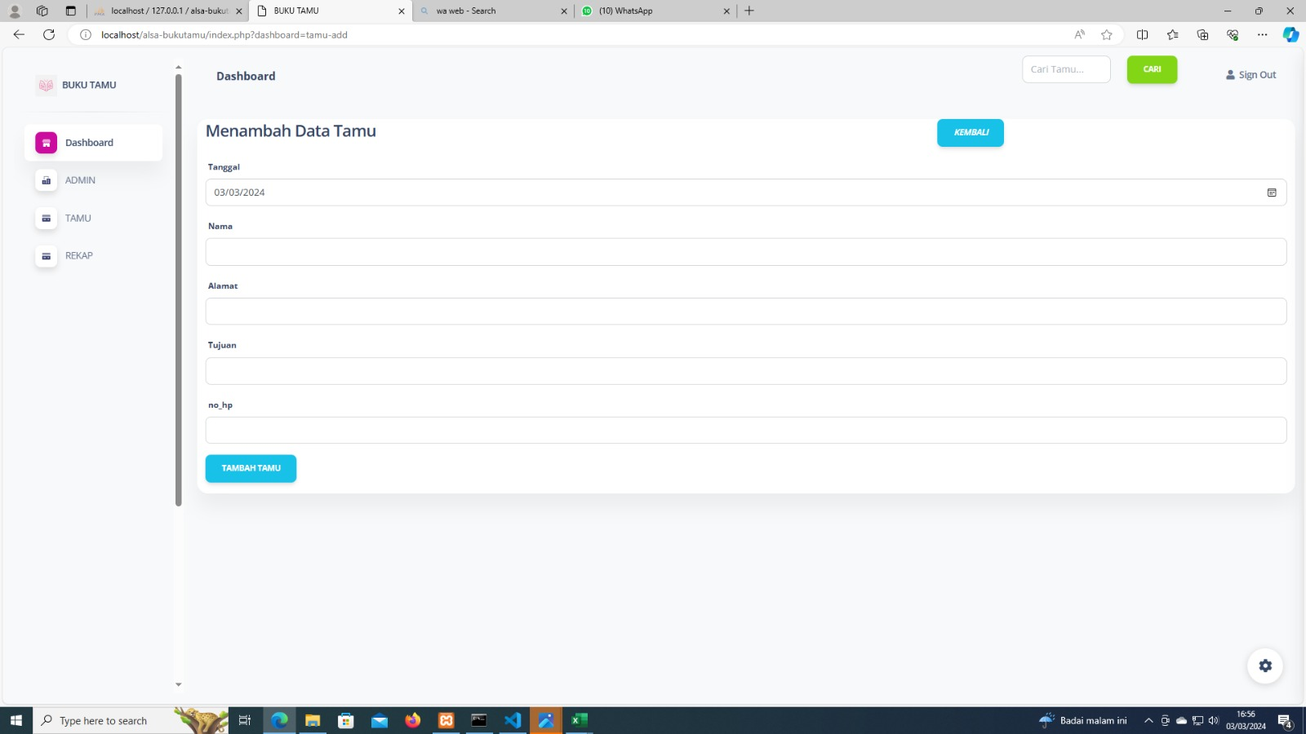

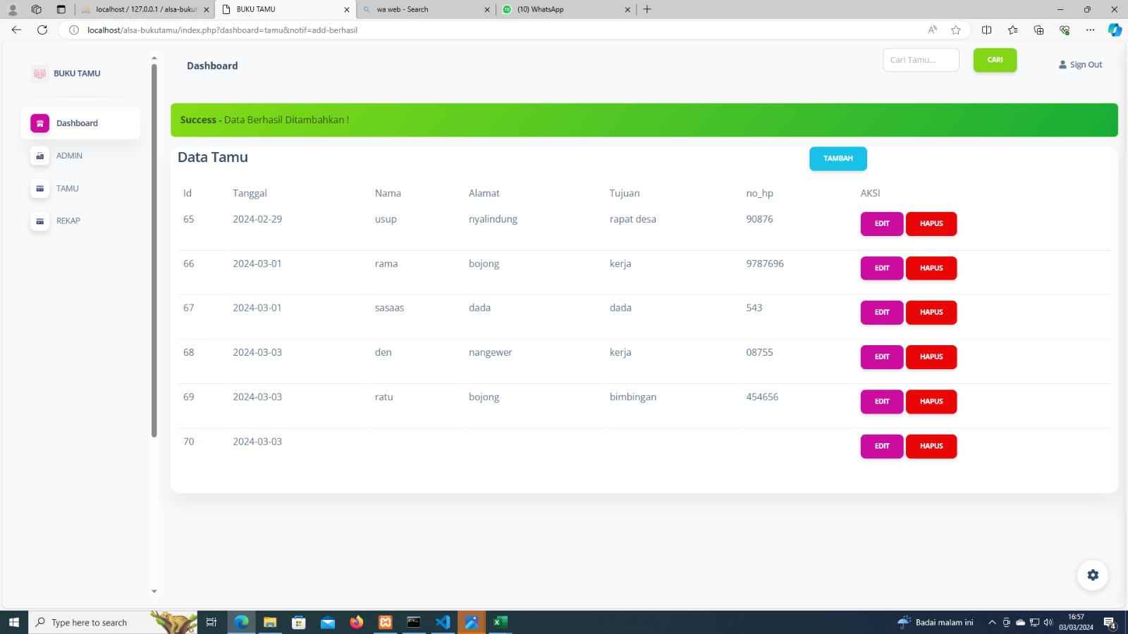

12.tampilan mengedit data tamu

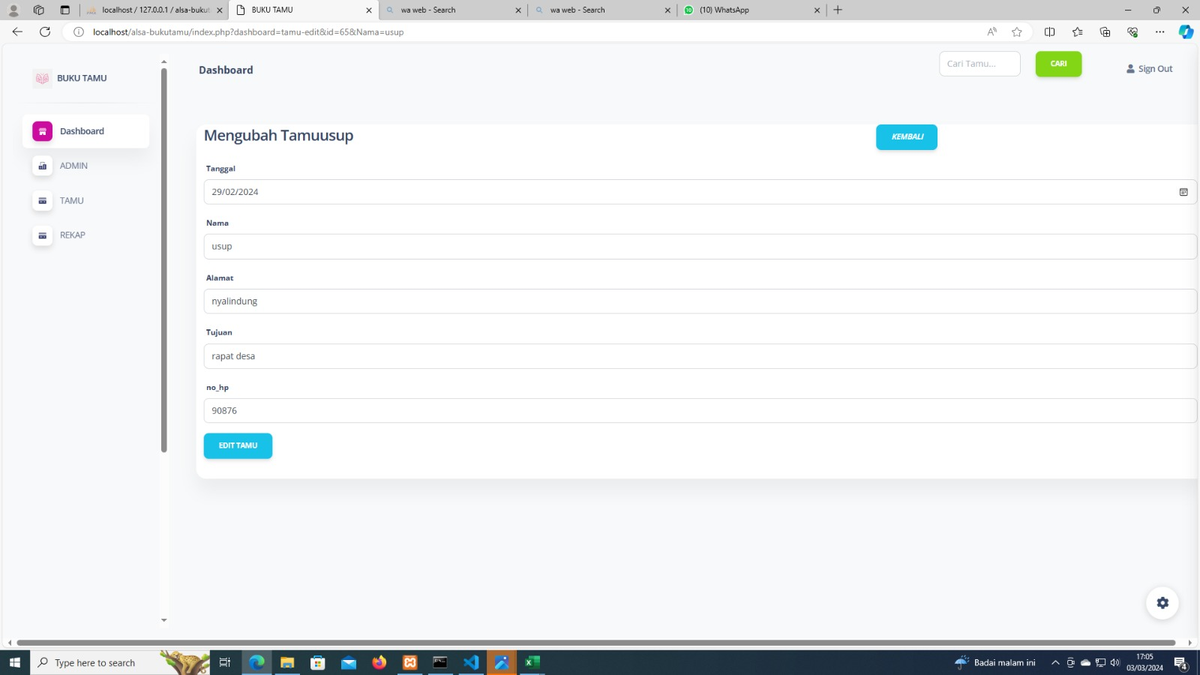



13.halaman hapus data tamu,admin klik hapus maka tampil notif seperti ini

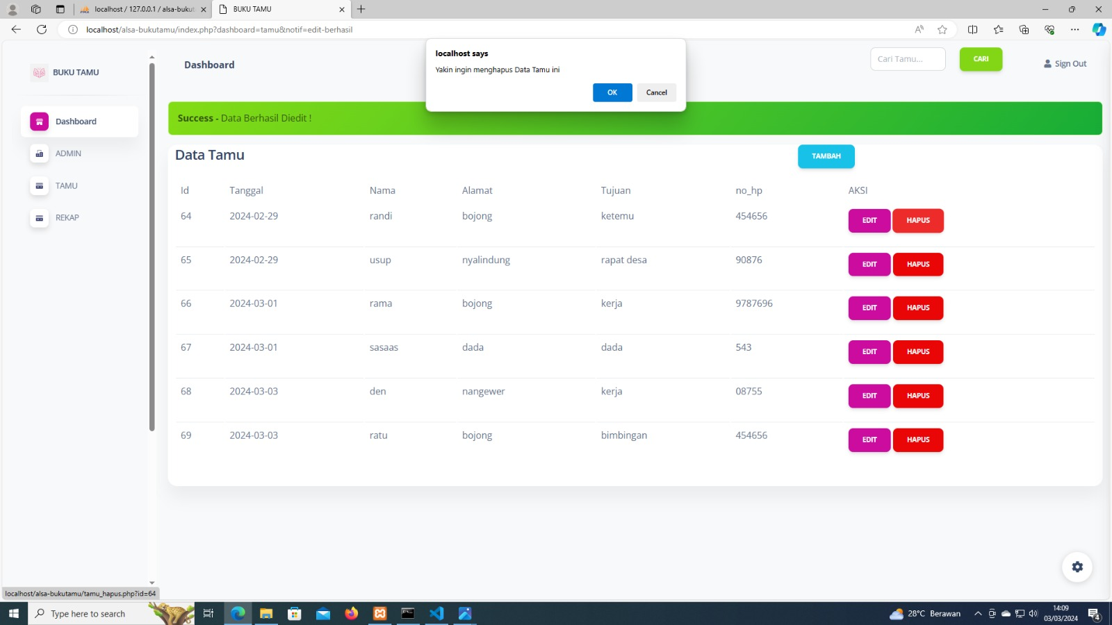

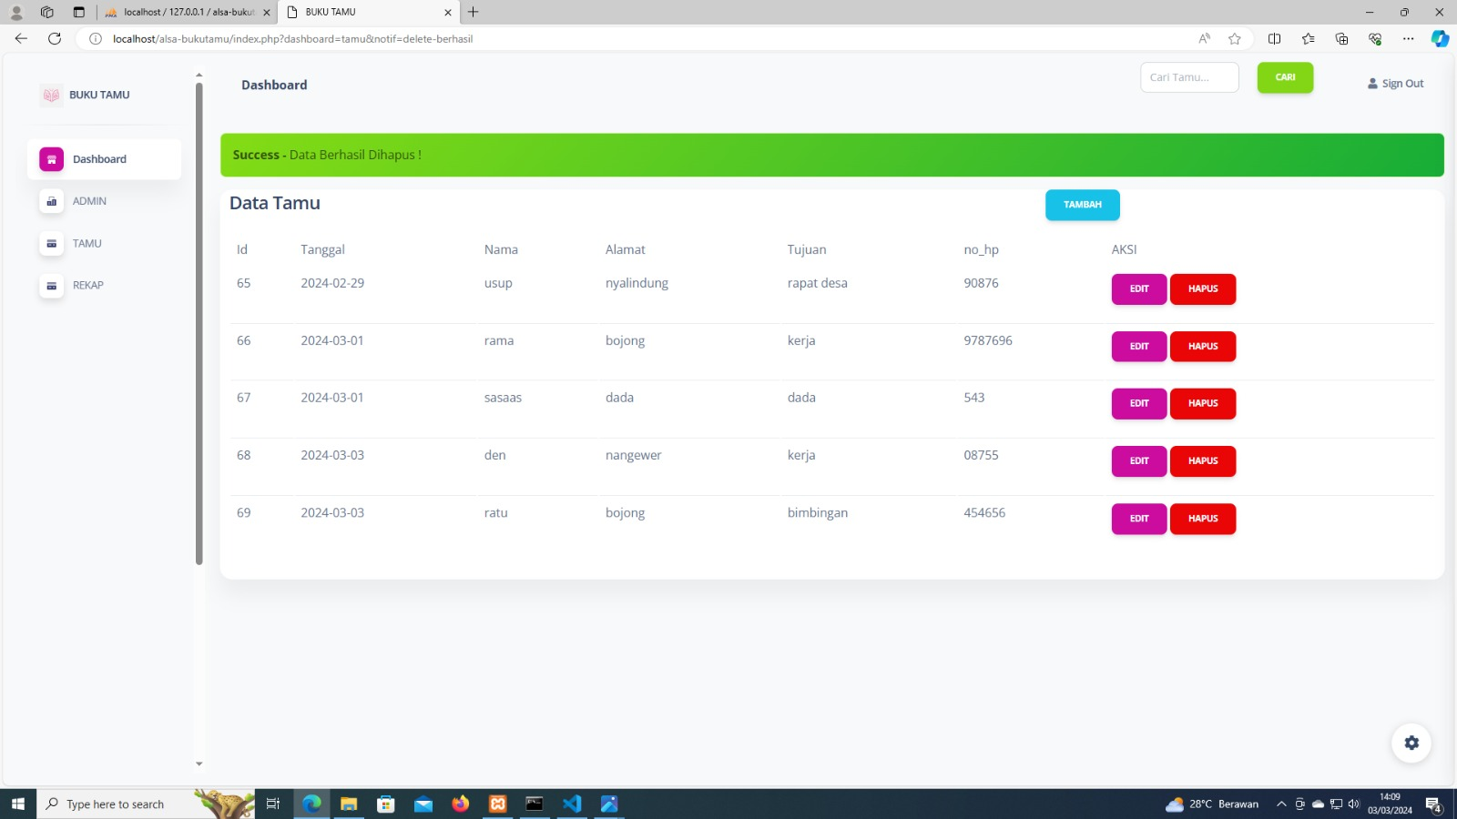

14.**Laporan /rekap**

Admin dapat mengakses data tamu yang telah dikumpulkan. Laporan ini dapat mencakup informasi seperti jumlah tamu, frekuensi kunjungan, dan statistik lainnya yang relevan.

Klik rekap,di sini admin bisa melihat rekapan data tamu seluruhnya.atau melihat data dari tanggal awal sampai tanggal akhir.

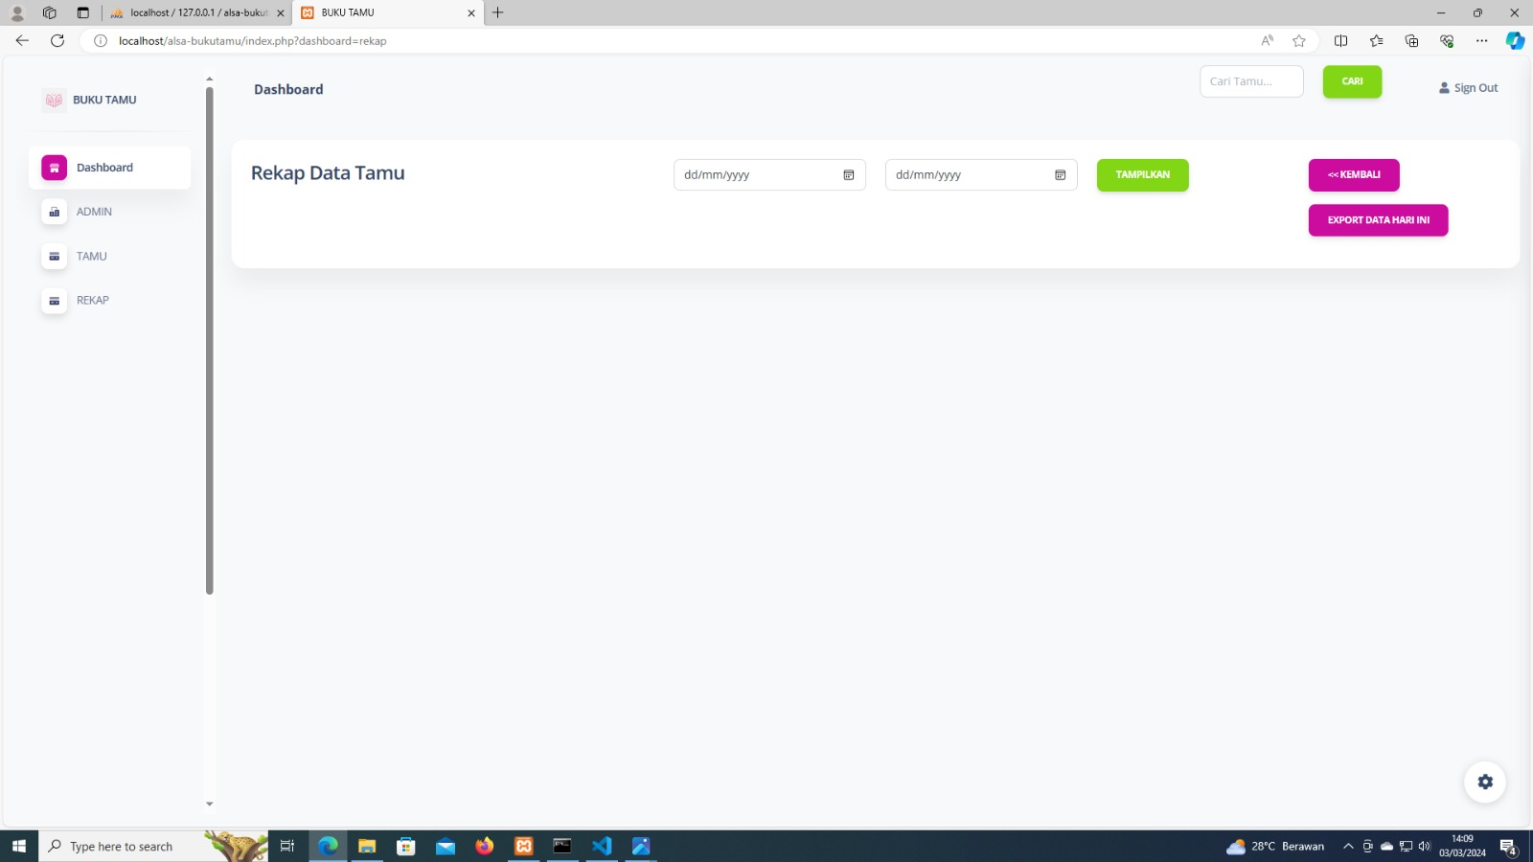

15. **export semua data tamu ke excel**

Admin bisa langsung mengexport data ke excel lalu prin.

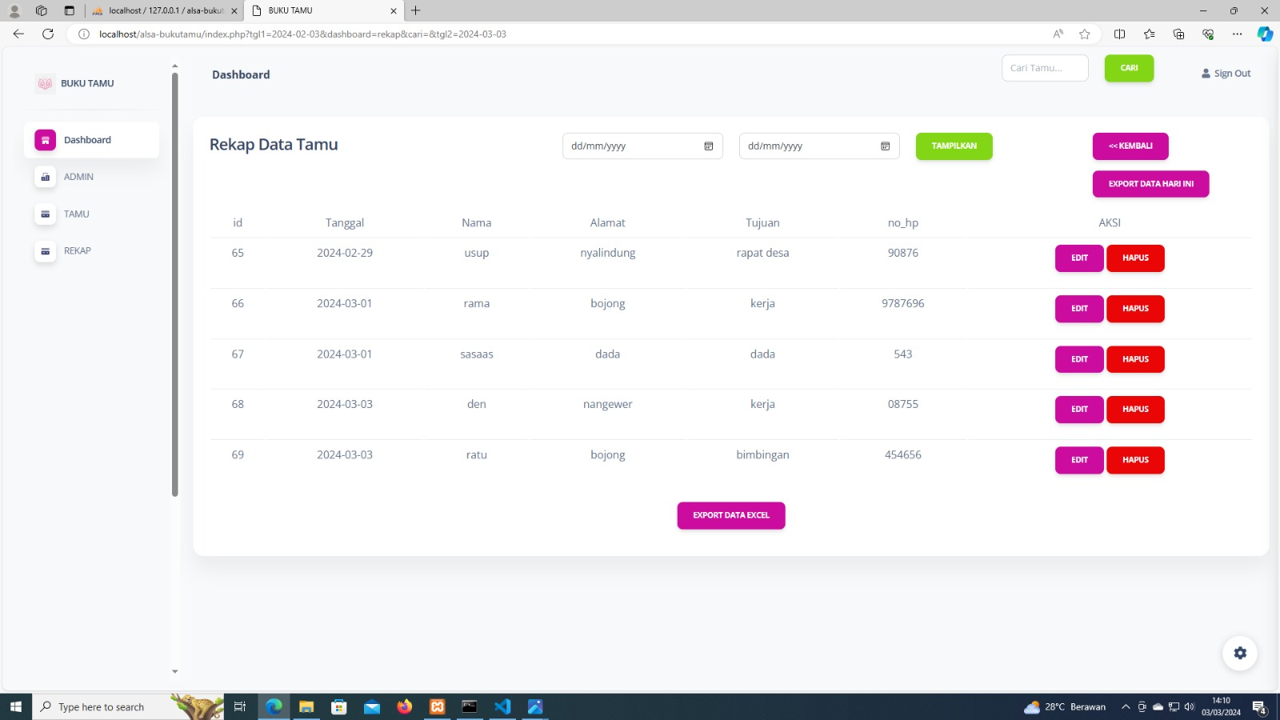

16.jika di klik export data ke excel maka lansung ke tampilan excel

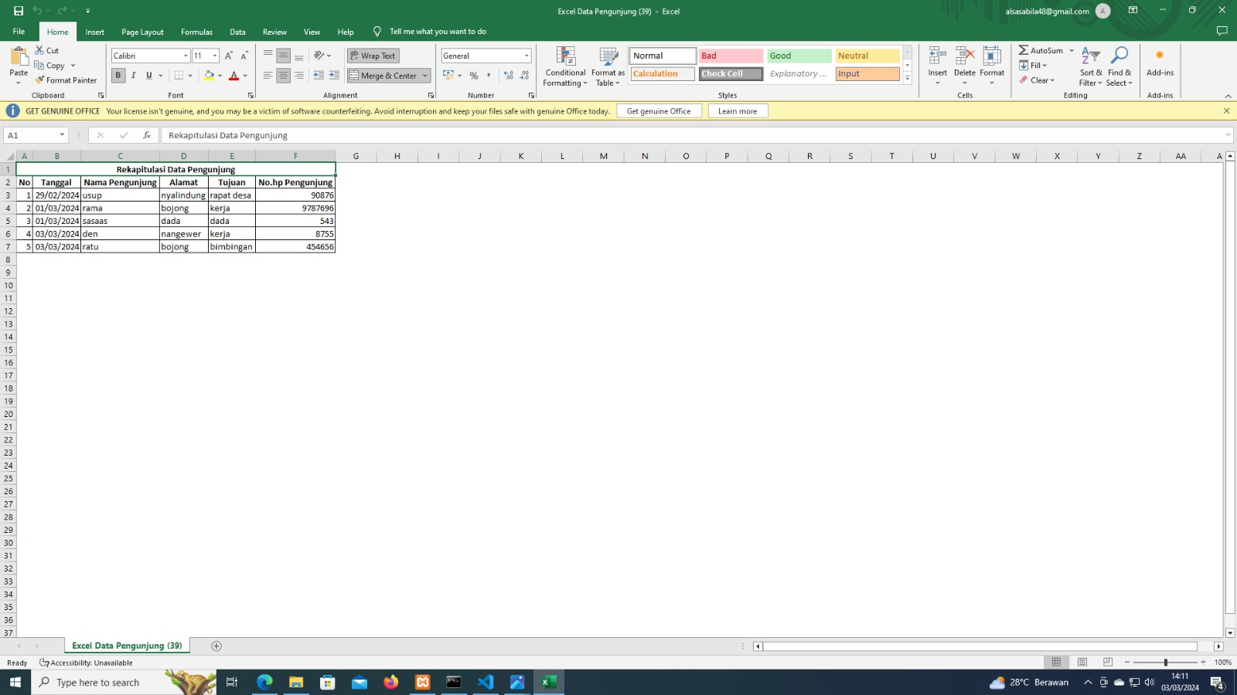

17.jika admin mau melihat rekapan data tamu hari sekarang maka klik export data hari ini.dan jika di klik tombol kembali maka lansung ke halaman data tamu seluruhnya.

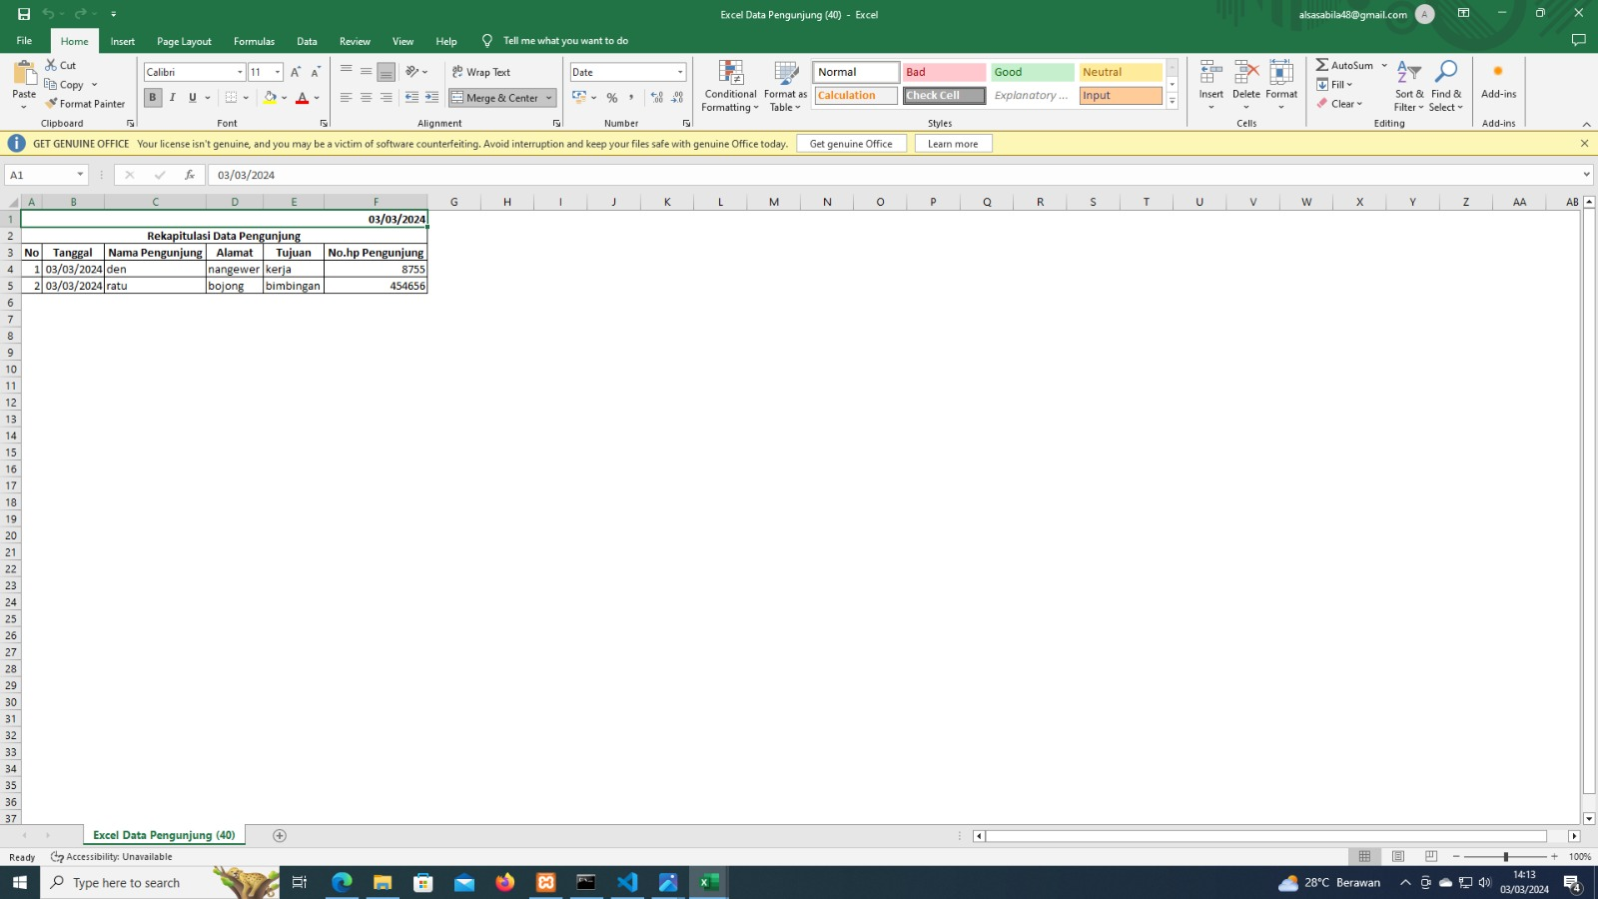

18.jika sudah semuanya maka admin boleh keluar dari halaman administrator,

19. **Logout**:

Setelah selesai menggunakan aplikasi, sangat penting bagi admin untuk keluar dari akun mereka untuk melindungi keamanan informasi. Ini biasanya dilakukan melalui opsi logout yang tersedia di dalam aplikasi.

Dengan menggunakan panduan ini, admin dapat memaksimalkan penggunaan aplikasi buku tamu, mengelola kunjungan dengan efisien, dan memastikan keamanan dan kerahasiaan informasi tamu.

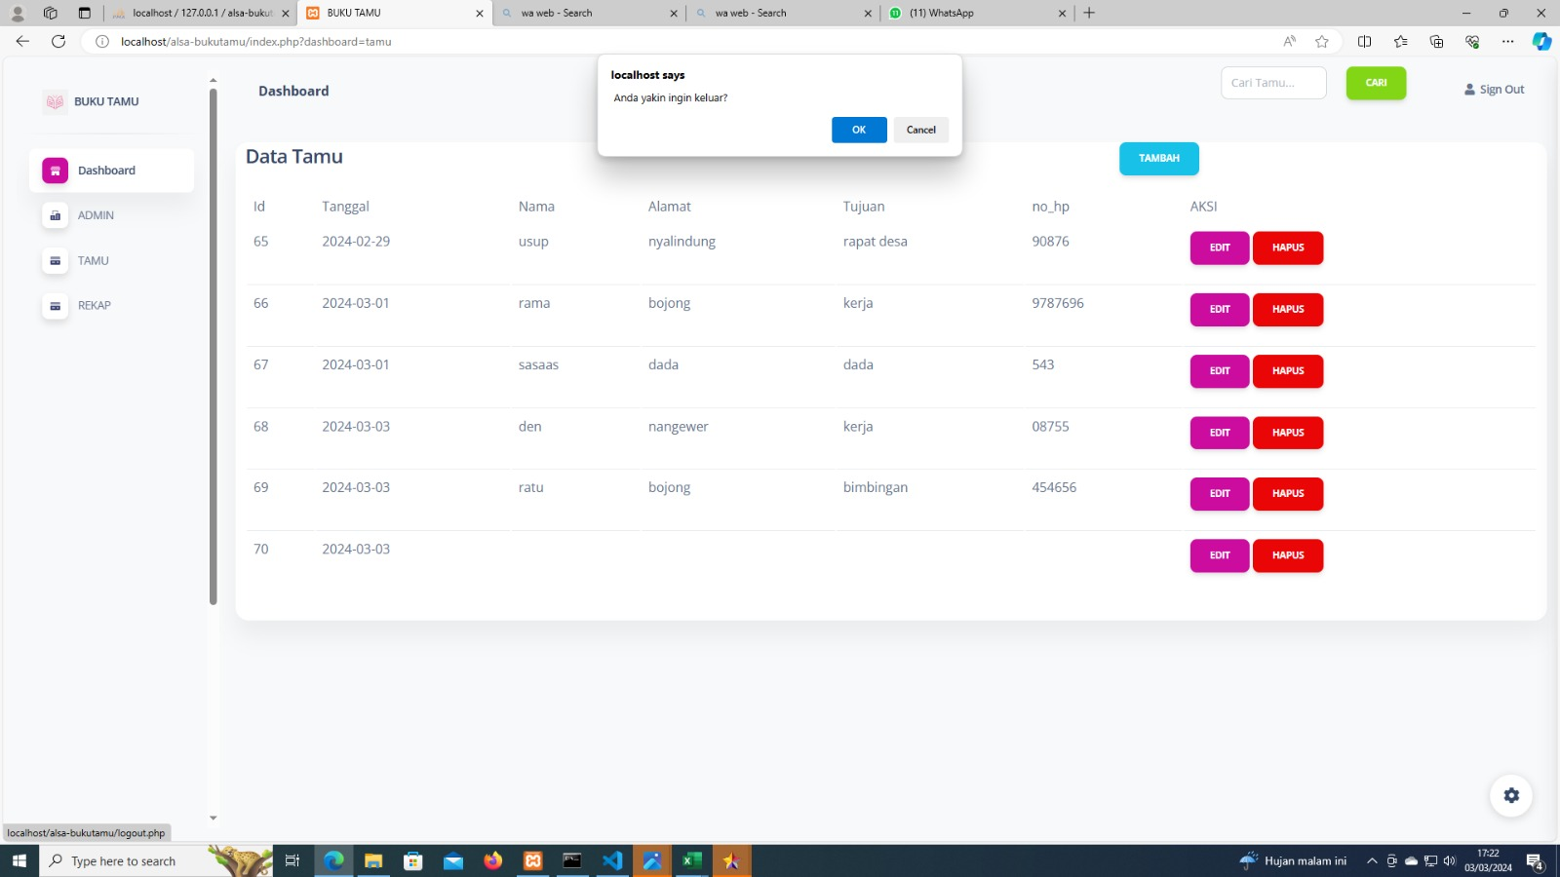

Admin sudah klik logout maka muncul notip dan jika di klik ok maka langsung ke tampilan awal.

-Selesai